附件1

“三线”下地技术指引

一、强电下地技术指引

1.一般规定

1.1下地管道的路径的选择，应符合下列规定：

（1）应避免管道遭受机械性外力、过热、腐蚀等危害；

（2）满足安全要求条件下，应保证管道路径最短；

（3）应便于敷设、维护。

1.2下地敷设时，路径的选取及管道敷设需符合《城市工程管线综合规划规范》（GB50289-2016）的要求。

2.建设条件调查

2.1建设条件调查包含现状电力架空线情况，现状道路既有地下管线，各管线单位未来发展预留管孔需求，其它专业管线规划情况等。

2.2建设条件调查应编制相应的调查计划逐项完成，在调查过程中，如发现实际情况与预计情况不符，应及时修正调查计划。发现确实不具备下地条件时，应改为规整形式。

2.3地下管线探测应符合《工程测量》（GB50026－2007）和《城市地下管线探测技术规程》（CJJ61－2003）的要求。

2.4施工条件调查应包括：交通疏解条件、施工便道、施工场地、拆迁、弃渣场地、供水、供电和通讯条件；建筑材料的来源、品质、数量以及其它可能影响施工的因素。

3.平面布置

3.1管沟的布置应与城市规划相结合，应与各种管线及其它市政设施统一安排，应征求城市规划等相关部门的认可。

3.2管沟的布置应符合广州城市规划的总体要求，电力管沟宜布置在道路红线范围内的东南侧的人行道或绿化带下。

3.3管沟的布置应综合考虑路径长度、施工方式、后期运行和维修便利等因素，做到统筹兼顾、经济合理、安全适用。

3.4管沟中电力电缆相互之间允许最小间距以及电力电缆与其它管线、构筑物基础等最小允许间距应参照《城市工程管线综合规划规范》、《电力工程电缆设计规范》、《城市电力电缆线路设计技术规定》，并且符合下表的规定，如局部不符合规定时，应采取必要的保护措施。

表1：电力电缆相互之间以及电力电缆与管道、构筑物等允许最小间距(m)

| **电力电缆周边状况** | **允许最小间距(m)** | |
| --- | --- | --- |
| **平行** | **交叉** |
| 电力电缆相互之间中心距 | 0.5 | 0.5 |
| 与电力管及热力设备之间净距 | 2.0 | 0.5 |
| 与煤气、油气管道及地下储油罐、储气罐之间净距 | 1.5 | 1.5 |
| 与自来水及其它管道之间净距 | 1.5 | 0.25 |
| 与铁路路基之间净距 | 3.0 | 1 |
| 与建筑基础之间净距 | 0.6 | — |
| 与配电线杆、路灯杆、电车接线杆、架空通信杆之间净距 | 1.0 | — |
| 与树木的主中心距 | 0.7 | — |
| 与排水沟边之间净距 | 1.0 | 0.5 |
| 与公路边之间净距 | 1.5 | 0.5 |
| 与弱电通信或信号电缆之间净距 | 按计算决定 | 0.25 |
| a.电力电缆与弱电通信或信号电缆的允许最小净距需按电力系统单相接地短路电流和平行长度计算决定。  b.交叉距离小于1米时，应调隔热保护措施。 | | |

3.5管沟埋设的深度要求必须满足相关规范要求且符合下表的规定，如局部不符合规定时，应采取必要的保护措施。

表2：工程管线的最小覆土深度(m)

|  |  |  |  |
| --- | --- | --- | --- |
| **管线名称** | | **电力管线** | |
| **直埋** | **保护管** |
| 最小覆土深度(m) | 人行道下 | 0.70 | 0.50 |
| 车行道下 | 1.00 | 0.50 |

4.电缆沟与电缆排管

4.1电缆排管和电缆沟的结构设计使用年限不应低于50年，其结构安全等级应不低于二级。

4.2电缆排管所需孔数除按实际敷设电缆根数外，还需不少于2个备用孔（具体由供电部门结合3-5年电网规划需求为准）更新电缆用，标准横断面宜参照但不限于附图设计。

4.3电缆排管管材选用非磁性并符合环保要求的管材，强度符合所在道路荷载的要求。

4.4电缆沟的规模需按实际敷设根数确定尺寸，但横过道路、道路路口、隧道的电力管沟不得采用电缆沟，标准横断面参照但不限于附图设计。

4.5电缆沟与电缆排管的相关设计图纸在施工前，需提交供电部门和城市规划部门审核，并取得许可后方可施工。

4.6未尽事宜，参照《广州市电力管沟设计指引》（穗建公共〔2013〕1007号）。

二、弱电下地技术指引

1.一般规定

1.1下地管道的路径的选择，应符合下列规定：

（1）应避免管道遭受机械性外力、过热、腐蚀等危害；

（2）满足安全要求条件下，应保证管道路径最短；

（3）应便于敷设、维护。

1.2下地敷设时，路径的选取及管道敷设需符合《城市工程管线综合规划规范》（GB50289-2016），《通信管道与通道工程设计规范》（GB50373-2006）的要求。

2.建设条件调查

2.1建设条件调查包含现状通信架空线情况，现状道路既有地下管线，各管线单位未来发展预留管孔需求，其它专业管线规划情况等。

2.2建设条件调查应编制相应的调查计划逐项完成，在调查过程中，如发现实际情况与预计情况不符，应及时修正调查计划。发现确实不具备下地条件时，应改为规整形式。

2.3地下管线探测应符合《工程测量》（GB50026－2007）和《城市地下管线探测技术规程》（CJJ61－2003）的要求。

2.4施工条件调查应包括：交通疏解条件、施工便道、施工场地、拆迁、弃渣场地、供水、供电和通讯条件；建筑材料的来源、品质、数量以及其它可能影响施工的因素。

3.平面布置

3.1管沟的布置应与城市规划相结合，应与各种管线及其它市政设施统一安排，应征求城市规划等相关部门的认可。

3.2管沟的布置应符合广州城市规划的总体要求，通信管沟宜布置在道路红线范围内的西北侧的人行道或绿化带下。

3.3管沟的布置应综合考虑路径长度、施工方式、后期运行和维修便利等因素，做到统筹兼顾、经济合理、安全适用。

3.4管沟中通信电缆相互之间允许最小间距以及通信电缆与其它管线、构筑物基础等最小允许间距应参照《城市工程管线综合规划规范》，并且符合下表的规定，如局部不符合规定时，应采取必要的保护措施。

表3：通信管线之间以及通信管线与管道、构筑物等允许最小间距(m)

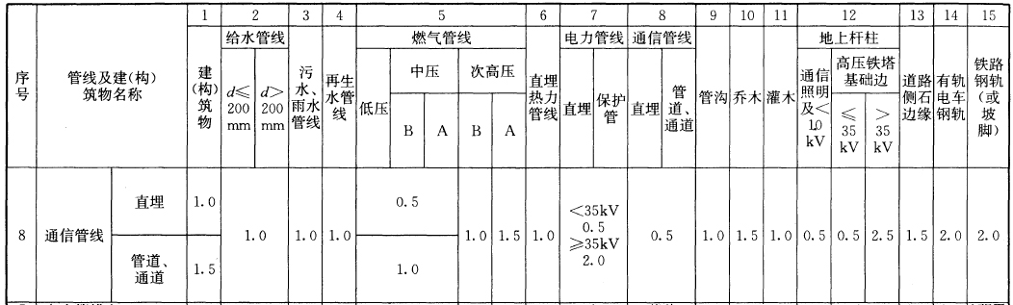

3.5管沟埋设的深度要求必须满足相关规范要求且符合下表的规定，如局部不符合规定时，应采取必要的保护措施。

表4：工程管线的最小覆土深度(m)

|  |  |  |  |
| --- | --- | --- | --- |
| **管线名称** | | **通信管线** | |
| **直埋及塑料、混泥土保护管** | **钢保护管** |
| 最小覆土深度(m) | 人行道下 | 0.60 | 0.50 |
| 车行道下 | 0.90 | 0.60 |

4.通信管沟

4.1通信管道通常采用的管材主要有：水泥管块、硬质或半硬质聚乙烯（或聚氯乙烯）塑料管以及钢管等。

4.2通信管沟原则上不大于100m设置一处通信井方便地块接入管线及施工；穿越主、次干道时，在其两侧设置人（手）孔井；进入人孔处的管道基础顶部距人孔基础顶部不应小于0.4m，管道顶部距人孔上覆底部不应小于0.3m。

4.3通信管道敷设应有一定的坡度，以利渗入管内的地下水流向人孔，管道坡度应为0.3%－0.4%，不得小于0.25%；如道路本向有坡度，可利用地势获得坡度，在满足其顶部覆土深度的条件下，应对局部埋深作适当调整。

4.4标准大样图供参照但不限于附图，具体做法参考《通信管道人孔和手孔图集》（YD5178－2009）、《通信管道人孔和管块组群图集》（YDJ-101）、《通信电缆配线管道图集》（YD50062-1998）。

4.5未尽事宜，参照《通信管道与通道工程设计规范》（GB50373-2006）、《通信管道工程施工及验收规范》（GB50373-2006）。